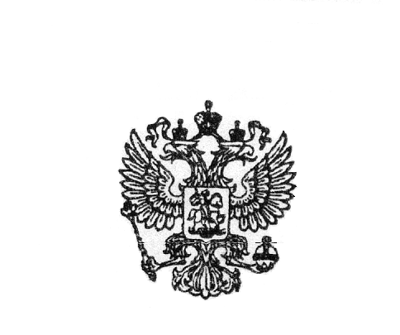  ПРОКУРАТУРА  РОССИЙСКОЙ ФЕДЕРАЦИИ  Прокуратура Алтайского края  ПРОКУРАТУРА  БИЙСКОГО РАЙОНА  659300, г. Бийск, ул. Советская, 56 | Главе Бийского района,  Главам (главам администраций) Большеугреневского, Верх-Бехтемирского, Верх-Катунского, Заринского, Енисейского, Калининского, Лесного, Малоенисейского, Малоугреневского, Новиковского, Первомайского, Светлоозерского, Сростинского, Усятского, Шебалинского сельсоветов
  №
  На №

Прошу Вас разместить на официальных сайтах Администраций в сети Интернет в рубрике «Прокуратура информирует» ниже представленную статью в сфере противодействия коррупции.
О результатах работы прошу уведомить прокуратуру района к 10.10.2023 путем направления скриншотов с сайтов на электронный адрес отправителя.
Заранее благодарен,

Приложение: статья на 1 л.

Прокурор района  старший советник юстиции | 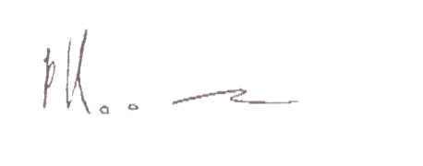 | Р.А. Косарев

Пасько, 326788

